Velkommen til Kommunikasjon som oppdrag 2020!
Vi som jobber i kirken kan bli bedre til å dele det som skjer, invitere inn i kirka og engasjere medlemmene våre. Det er utgangspunktet til Kommmunikasjon som oppdrag 2020, et opplæringsår i kommunikasjon gjennom 2020 for alle som jobber i x fellesrådsområde.

Vi møtes fire ganger i løpet av året, to våren 2020 og to høsten 2020. Kurset består av fire blokker. Blokkene inneholder både forelesninger og øvelser. Imellom blokkene får deltakerne enkle lekser. Kommunikasjon som Oppdrag er en felles prosess der vi evaluerer og justerer løpende. Du trenger ingen forhåndskunnskaper eller noe spesielt utstyr. Kun penn, papir og mobilen din.
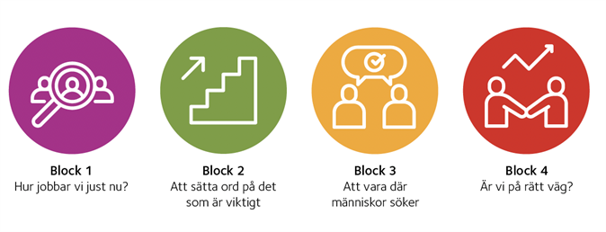
Blokk 4
Er vi på rett vei?
Blokk 3
Å være der mennesker søker
Blokk 2
Å sette ord på det som er viktig.
Blokk 1
Hvordan jobber vi i dag?

Mål
Hensikten med Kommunikasjon som Oppdrag er at staben får et felles bilde av kommunikasjonsarbeidet i dag, hva som må utvikles og på hvilken måte. Deltagerne skal få økt praktisk kunnskap i hvordan man kan gjøre kommunikasjonsarbeidet for å nå konkrete mål. Alle i menighetenes arbeidsteam bør være involvert og samarbeide for at kommunikasjonen skal få en bedre effekt. Kirkevergen vil foreslå tre konkrete mål staben skal jobbe for å oppnå i løpet av kursperioden. Det finnes ingen fasit i Den norske kirke for hva som virker best i kommunikasjonsarbeidet. De gode løsningene for DnK i x sted jobber vi fram sammen

Kommunikasjon for og med medlemmene
Opplæringsåret vil ha fokus på de ulike behovene medlemmene våre har. Og ikke minst- bidra til at menighetens kommunikasjon støtter kjernevirksomheten til kirka.
Vi vil jobbe for å øke
• kunnskap for kirkelige ansatte og arbeidsteam om det endrede kommunikasjonslandskapet - ekstern analyse og innsikt om folks kommunikasjonsatferd og forhold til Den norske kirke
• menighetenes praktiske og strategiske evner –programmer og apper for redigering, publisering og infrastruktur
• evnen til å samarbeide om kommunikasjon - å vise hvordan felles planlegging kan gi økt synlighet og effekt.

Innhold Blokk 1 - Nåværende posisjon og mål for året
Den første blokken handler om å få et felles bilde av hvordan folk oppfatter den norske kirken i x fellesråd, om kommunikasjonen og kommunikasjonsevnen til menighetene. Kirkevergen presenterer forslag til tre prioriterte utviklingsområdene. Vi gjør en praktisk nå-analyse. Ta gjerne en titt på menighetenes kanaler i sosiale medier, nettsider og menighetsblad. Blokk 1 avsluttes med forberedelse av «lekser» til blokk 2. Husk å ta med mobil!

Møt opp på x menighetshus kl 0845 til kaffe og prat, kurset begynner kl 0900.

Vennlig hilsen

Kirkevergen, Prosten og kommunikasjonsrådgiveren

